登录界面

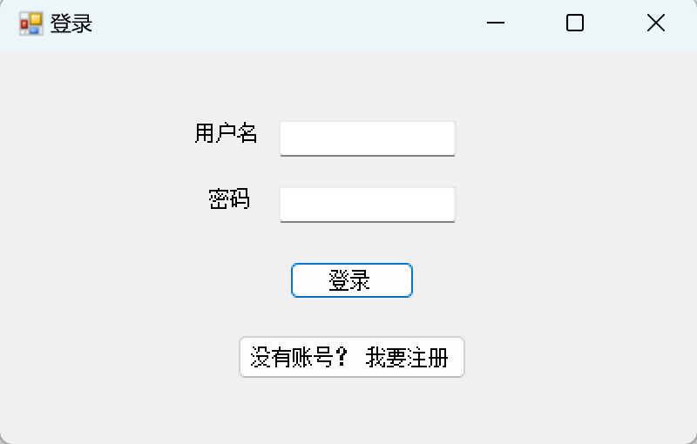

注册界面

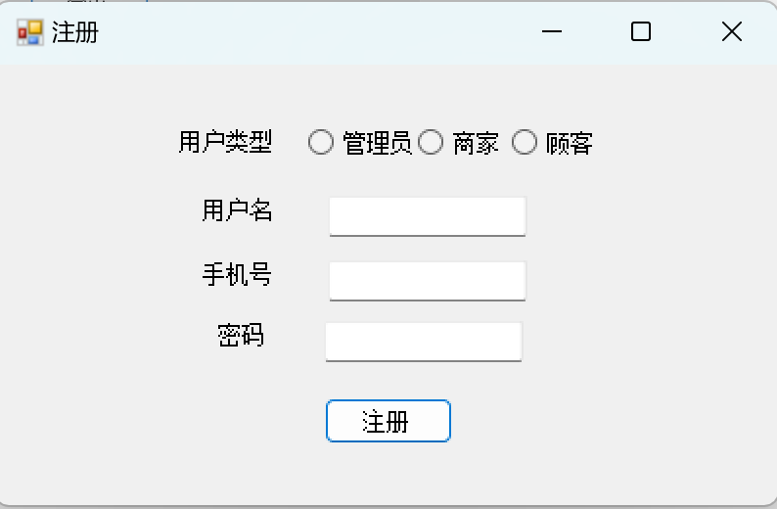

用户注册流程

选择角色类型，填写用户名、手机号、密码

要求用户名、手机号、密码、角色类型不能为空

若用户名已存在，提示"用户名已存在，请选择其他用户名"

注册成功后，提示"注册成功! 请使用新注册账户登录"

注册信息会同步到sqlserver中的user表和系统日志表中

用户登录流程

填写用户名和密码

要求用户名不存在时，提示“用户名不存在，请先注册”

密码错误时，提示"密码错误，请重新输入"

登录成功后跳转至管理员/商家/用户界面